

2024年《机器学习》
工程报告
（个人版）



课 程： 机器学习
姓 名： 张棣
学 号： 2022217613
完成时间： 2022/5/15

“机器学习-大作业”评分细则
成绩等级 | 具体表现 | 教师评分
优秀（100-90] | 报告撰写优秀，题目本身难度大，工作量饱满；Notebook代码清晰准确，实验与可视化优秀 | 
良好（90-80] | 报告撰写良好，题目本身难度较大，工作量较多；Notebook代码较好，实验与可视化良好 | 
中等（80-70] | 报告撰写中等，题目本身难度一般，工作量达标；Notebook代码一般，实验与可视化达标 | 
及格（70-60] | 能完成基本要求，工作量较少，非Notebook代码 | 
不及格（<60） | 未达最低要求或抄袭线上线下资源 | 

教师签名：

一． 自己所作工作的简介
所做部分：2导入数据，5.3 逻辑回归

将使用数据进行预处理，包括获取数据的详细信息与解释，描述数据，获得数据集中重复的部分，统计每列数据内容，最终筛选出数据集中包含缺失值的行并且将之删除。
定义逻辑回归的参数网格，实现逻辑回归。
二、研究背景与意义
说明本工程所涉及的研究背景研究的意义，包括主要涉及领域，主要研究方法，主要存在问题，现有解决方案等等，可以自行补充其他内容。
三、模型方法
数据导入
使用df（DataFrame）用于处理和分析结构化数据。它类似于电子表格或数据库表格，可以将数据组织成行和列的形式，让我们审阅数据更加方便。由行索引和列标签组成，可以用于存储不同类型的数据（整数、浮点数、字符串等）。通过调用df中的方法达到导入数据效果。
逻辑回归
使用scikit-learn库中的LogisticRegression类来进行逻辑回归模型的训练和评估。定义逻辑回归模型的参数网格param_dist_lr，其中包含了C（正则化参数）、penalty（正则化类型）和solver（求解方法）等参数的不同取值。再创建一个LogisticRegression对象lr，并设置了最大迭代次数为1000。使用RandomizedSearchCV类创建一个随机搜索对象randomized_search_lr用于在给定的参数网格param_dist_lr上进行参数搜索。参数n_iter表示要进行的随机搜索迭代次数，cv表示交叉验证的折数，scoring表示评估指标，random_state表示随机种子，n_jobs表示并行运行的作业数。使用随机搜索对象randomized_search_lr对训练数据X_train和y_train进行拟合。使用best_params_lr打印出最佳超参数。获取最佳模型best_lr_model，并使用测试数据X_test进行预测，得到预测结果lr_predicted。计算逻辑回归的准确率lr_acc_score和混淆矩阵lr_conf_matrix。打印逻辑回归的分类报告，其中包括精确率、召回率、F1分数等评估指标。
四、系统设计
数据导入
df = pd.read_csv(r"./apple_quality.csv")
# 读入数据文件。
df.head()
# 显示头部数据，验证数据以df形式导入成功。
df.info()
#提供关于数据的基本信息和数据类型的摘要。
df.describe().T.style.background_gradient(axis=0, cmap='viridis')
df.duplicated().sum()

for column in df.columns:
num_distinct_values = len(df[column].unique())
print(f"{column}: {num_distinct_values} distinct values")
df[df.isnull().any(axis = 1)]
# df.describe()函数用于计算DataFrame的描述性统计信息，包括计数、均值、标准差、最小值、25%分位数、50%分位数、75%分位数和最大值。.T将结果进行转置，以使列名称成为行索引。
df.duplicated()用于判断DataFrame中的每一行是否是重复的。对于重复的行，duplicated()方法返回True，否则返回False。这将返回一个布尔类型的Series对象，其中索引与DataFrame的行索引对应，值为True或False。.sum()方法用于对布尔类型的Series进行求和。由于True被解释为1，而False被解释为0，所以求和的结果就是重复行的数量。因此，df.duplicated().sum()将返回DataFrame中重复行的数量。重复数据
遍历df的每一列，并计算每一列中的唯一值数量。在每一次迭代中，column代表当前列的名称。然后，使用df[column].unique()方法获取当前列的唯一值，并使用len()函数计算唯一值的数量。
最后df.isnull()方法用于检测DataFrame中的缺失值。对于缺失值，isnull()方法返回True，否则返回False。这将返回一个布尔类型的DataFrame，其中缺失值的位置标记为True，非缺失值的位置标记为False。.any(axis=1)方法用于沿着行的方向（axis=1）检查布尔类型的DataFrame。对于每一行，如果至少有一个元素为True（即至少有一个缺失值），则返回True，否则返回False。这将返回一个布尔类型的Series，其中索引与DataFrame的行索引对应，值为True或False。
通过将布尔类型的Series作为索引传递给DataFrame，可以检索到包含缺失值的行。函数将返回一个新的DataFrame，其中只包含原始DataFrame中包含缺失值的行。
完成上述步骤，基本完成导入数据的处理。
逻辑回归
from sklearn.linear_model import LogisticRegression
# 定义逻辑回归的参数网格
param_dist_lr = {
'C': [0.1, 1, 10],
'penalty': ['l1', 'l2'],
'solver': ['liblinear', 'saga'],
# 可以添加更多参数，但以上通常足以开始
}
lr = LogisticRegression(max_iter=1000)
randomized_search_lr = RandomizedSearchCV(lr, param_distributions=param_dist_lr, n_iter=10, cv=5, scoring='accuracy', random_state=42, n_jobs=-1)
randomized_search_lr.fit(X_train, y_train)
best_params_lr = randomized_search_lr.best_params_
print(f"Best Hyperparameters for Logistic Regression: {best_params_lr}")
best_lr_model = randomized_search_lr.best_estimator_
lr_predicted = best_lr_model.predict(X_test)
lr_acc_score = accuracy_score(y_test, lr_predicted)
lr_conf_matrix = confusion_matrix(y_test, lr_predicted)
print("\n混淆矩阵 for Logistic Regression:")
print(lr_conf_matrix)
print("\n逻辑回归准确率:", lr_acc_score * 100, '\n')
print("分类报告 for Logistic Regression:")
print(classification_report(y_test, lr_predicted))
五．实验结果分析、对比和讨论
对实验结果进行分析说明，测试一些课程中演示的样例，根据结果说明为什么对或者为什么错等具体分析；对不同模型和参数的对比进行分析；最后对系统提出改进方案等。
数据回归
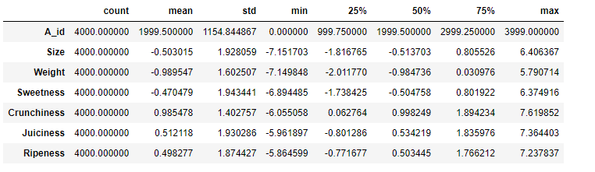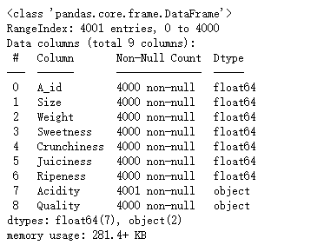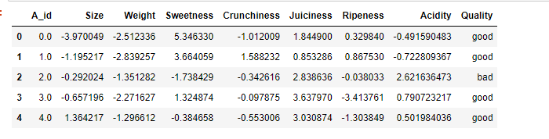
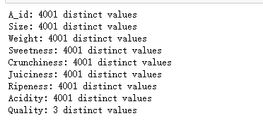
逻辑回归
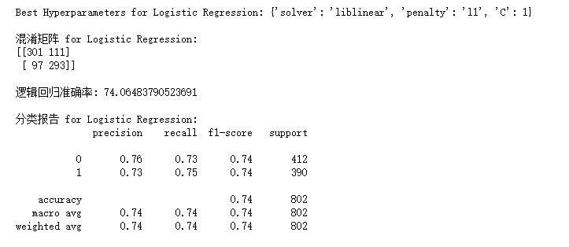
逻辑回归报告—张棣

六．其他
上面五部分之外的内容，写在这里。

七．对本门课的感想、意见和建议
希望听到你的心声。

